Тема: Слухова сенсорна система.

Мета: Сформувати поняття про слухову сенсорну систему, її основні частини і функції, визначити відповідність будови органу слуху його функціям.
Розвивати творче мислення, пізнавальні здібності учнів, вміння працювати з підручником, аналізувати, робити висновки. Формувати науковий світогляд.
Продовжувати моральне та естетичне виховання шляхом раціональної організації активної пізнавальної діяльності учнів.

Обладнання: таблиця «Будова вуха», розбірна модель вуха, презентація, комп’ютери.

Базові поняття і терміни: слух; зовнішнє, середнє, внутрішнє вухо, слухові кістки, равлик, кортієв орган.

Методи навчання: інформаційно – рецептивні, словесно – та наочно – інформаційні, ілюстраційно – демонстраційні, розвивальні.

Прийоми навчання: бесіда, презентація творчих робіт, робота з комп’ютером, робота з підручником, додатковою літературою, з дидактичними картками.

Тип уроку: засвоєння нових знаннь.

Структура уроку

I Організаційний етап. 1 хвилина
II Створення позитивного настрою. 2 хвилини
III Повідомлення мети і цілей уроку. 1 хвилина
IV Вивчення нового матеріалу. 25 хвилин
V Узагальнення, систематизація і контроль 10 хвилин
навчальних досягнень учнів.
VI Рефлексія. 3 хвилини
VII Підсумок уроку. 2 хвилини
VIII Пояснення домашньго завдання. 1 хвилина

Хід уроку.

I Організаційний момент.
Учитель: На сьогоднішньому уроці ми разом подивимося на ваші знання, потренуємо мозок, попрацюємо з компьютерами в групах над виконанням завдань, викоригуємо знання.

II Створення позитивного настрою.

Звучить лірична музика.
Учитель: Невідомо хто, коли, але хтось сказав слова, які передаються із покоління в покоління: «Немагайтеся кожного дня знайти якийсь позитивний початок, так як від того настрою залежать твої успіхи, а можливо, і невдачі». Тому я розраховую на ваш гарний настрій, який допоможе активно працювати.
Девізом нашого уроку я пропоную взяти китайську мудрість:

«Скажи мені і я забуду,
Покажи мені і я запам’ятаю,
Дай можливість діяти самому, і я навчуся.»

III Повідомлення мети і цілей уроку.

Слайд 1: «План уроку»

Учитель: На цьому уроці ми з’ясуємо що таке орган слуха, його значення в житті людини, здагадаємо еволюцію слухової сенсорної системи з точки зору фізики; вивчимо будову органа слуху і відобразимо це у таблиці.

IV Вивчення нового матеріалу.

Учитель: Слухова система – одна за найважливіших дистанатних сенсорних систем у людини. А чому? Які переваги є у слуха?
«Природа в странном сарафане,
Главою в солнце упершись,
Весь день играет на органе,
Мы называем это – жизнь»
М. Заболоцкий.

Вухо і слух з давнини цікавили вчених. Ще славетний Гален, який жив вісімнадцять столітть тому, бажають знати не тільки ознаки слуху, але і принципи дії цього органу.
У ході бесіди складаємо схему:

За допомогою слуху ми:

Здобуваємо інформацію Виражаємо емоції

Вчимося розмовляти Сприймаємо музику

Слайд 2 «Значення слуху»

Орган слуху має свою тривалу історію. Тому ми надаємо слово представникам групи «Еволюціоністи».

Група «Еволюціоністи»
Вперше орган слуху з’явився у риб – це внутрішнє вухо, яке знаходиться у кістках черепа, через які звукові хвилі проникають у внутрішнє вухо. Велика швидкість розповсюдження звукових коливань у воді та висока звукопроникненність тканин тіла риб дозволяють досить гарно сприймати звуки при простій будові органу слуху.
Органи слуху земноводнихсприймають звуки як у водному так і наземному середовищі. Тому, крім внутрішнього вуха вони мають ще середнє. Зовнішній отвір середнього вуха затагнутий барабанною перетинкою, в порожнині середнього вуха знаходиться одна слухова кісточка - стремечко. функція середнього вуха – посилення звукових коливань та передача їх у внутрішнє вухо. Необхідність цієї функції виникла і зв’язку зі слабкою звуконепроникністю повытря в порывнянны з водою.
У птахів дуже гарно розвинений орган слуху, який теж складається з середнього та внутрішнього вуха. Птахи здатні сприймати дуже слабкі звуки, що має велике значення для спілкування між собою.
У ссавців крім середнього та внутрішнього вуха, розвинуто ще і зовнішнє, яке має можливість сприймати дуже слабкі звуки, концентрувати їх та направляти в середнє вухо.

Учитель. Який висновок можна зробити з почутого, побаченого?

Учень. У результаті еволюційного розвитку організмів ускладнювалась будова слухового аналізатора.

Учитель. Що сприймає вухо?

Учень. Звукові коливання.

Учитель. Що таке звук? Звідки він з’явився? Відповісти на поставлені питання допоможуть представники групи «Фізики».

Слайд № 3-4 – «Сприйняття звука вухом»

Група «Фізики»
Почуття звуку зв’зане з коливанням повітря, які в слуховій сенсорній системі перетворюються в нервові імпульси, які несуть інформацію про зміну в навколишньому середовищі. Амплітуду звукових коливань називають звуковим тиском, який вимірюється в децибелах.
Людина сприймає звукові коливання з частотою 16-20000 Дц. Звуки нижче 16 Дц – інфразвуки, а вище 20000 Дц – ультразвуки.
Звук має такі властивості, як частоту, інтенсивність. Гучність.
При дії звуків різної частоти залучені різні рецепторні клітини внутрішнього вуха.
Сила звуку кодується частотою імпусації та кількістю збуджених нейронів. Збільшення кількості збуджених нейронів при дії більш голосніших звуків зумовлено тим, що нейрони слухової системи відрізняються один від одного порогами реакцій. При слабкому стимулі в реакцію залучено невелику кількість найбільш чутливих нейронів, а при посиленні звуку – дедалі більша кількість додаткових нейронів із більш високимипорогами реакцій.
Гучність звуку слід відрізняти від його фізичної сили. Одиницею гучності звуку є децибел.
Максимальний рівень гучності звуку, що викликає больві відчуття, дорівнює 140 Дц. Гучні звуки (рок-музика, ревіння реактивного двигуна) призводять до ураження волоскових рецепторних клітин, їх загибелі й до зниження слуху. Таким самим є ефект хронічної дії гучного звуку навіть непозамежної гучності.

Учитель. Який висновок можна зробити з почутого?

Учень. Вухо сприймає коливання повітря, яке називається звуком. Звуковий тиск вимірюється в децибелах. Людське вухо сприймає звук від 16 Дб. До 20000Дб. Звуки, які мають частоту коливань менше 16 Дц називаються інфразвуками, вище – ультразвуками.

Учитель. Отже, вухо людини сприймає подразнення і передає інформацію до головного мозку, де остаточно формуються наші відчуття про об’єкти навколишнього середовища. Тому слуховий аналізатор складається з рецепторів, слухового нерва та слухової зони кори головного мозку.

Слайд № 5 «Слуховий аналізатор»

Учитель. З чого складається вухо людини? Які функції виконує кожна його частина?Відкрийте, будь ласка слайд №6.

Слайд №6 «Будова органу слуха»

Вухо людини складається з трьох частин: зовнішнього, середнього і внутрішнього. Про будову цих частин ми дізнаємось після роботи в групах. На столах у вас лежать конверти із завданнями, прочитайте їх, обговоріть у групах, зробіть доповідь. На роботу в групах всім відводиться 5 хвилин. Для роботи використовуйте підручник.

Учитель. П’ять хвилин минуло. Слово надається спікеру першої групи.

Слайд № 7 «Будова зовнішнього вуха»

Спікер першої групи зачитує завдання і передає слово доповідачеві.

Учитель. Вушна раковина людини не має вже того значення, як у тварин. Але на ній знаходиться багато чутливих точек, як відповідають різні органи.Вушна раковина – це дитина в 4 місяці.

Учитель. Учні другої групи познайомлять нас з будовою середнього вуха.

Спікер другої групи зачитує завдання і передає слово доповідачеві, а аотім робить висновок.

Слайд 8 «Середнє вухо»

Учитель. Більш детально ми зупинемось на будові внутрішнього вуха. Воно має найбільш складну будову, в ньому знаходяться слухові рецептори які сприймають звукові коливання, передають інформацію через слуховий нерв в слухову зону кори головного мозку. Про будову внутрішнього вуха розповість третя група.

Слайд №9 «Внутрішнє вухо»

Спікер третьої групи зачитує завдання, доповідач розповідає, робить висновок.

Учитель. Внутрішнє вухо являє собою систему лабірінту і завистих каналів, заповнених рідиною. В лабиринтах містяться два органи: орган слуху – равлик й орган рівноваги - вестибулярний апарат.
Яким чином передається звук від зовнішнього вуха до зони кори головного мозку?
Коливання барабанної перетинки примушують рухатись кісточки середнього вуха. Стрім’ячко, яке з’єднано з перетинкою овального віконця, починає її коливати, а та, в свою чергу, передає коливання рідині, що заповнює слухові рецептори, розташовані в равлику. Канал завитки по всій довжині розділений навпіл перетинчастою перегородкою. Частина цієї перегородки складається з тонкої перетинки – мембрани, на якій знаходяться слухові рецептори. У них виникають слухові імпульс, що передаються слуховим нервам до головного мозку (складання схеми «Хід звукових коливань в звуковій системі»)

Продольні коливання повітря --- барабанна перетинка--- молоточок--- кувалда--- стрім’ячко--- овальне віконце--- равлик--- рецептори кортієвого органу--- слуховий нерв--- слухова зона кори великих півкуль.

V. Узагальнення, систематизация і контроль знань та вмінь учнів.

1. Представники здають виконану роботу.
2. Самостійна робота з дидактичними картками.
3. Гра «Гонка за лідером»
а) Назвіть частину слухового аналізатора;
б) Складові органу слуху.
в) Що сприймає вухо?
г) Яку роль виконує слуховий прохід?
д) Що знаходиться в середньому вусі?
є) Яке значення має Євстахієва труба?
ж) Чим заповнено внутрішнє вухо?
з) Де знаходяться слухові рецептори?

VI. Рефлексія

Учитель. Про що ми дізналися на уроці? Чи складним був матеріал? Чи сподобалося вам? Чи засвоїли ви матеріал?

На дошці висить «Кошик знань». У кожного з вас є паперове яблуко. Якщо ви засвоїли матеріал дуже добре, то покладіть «яблука» зверху корзини, якщо добре – на середину, не дуже добре – на дно.

VII. Домашнє завдання.
Вивчити параграф, підготовити повідомлення: «Захворювання органів слуху та їх профілактика».

Додаток

Таблиця «Будова слухової сенсорної системи»

Система | Допоміжні частини вуха | Будова | Функції
Зовнішнє вухо | 1. Вушна раковина | Утворена хрящем, вкритим з обох частин шкірою і має різноманітної форми нерівності. | З допомогою цієї структури людина уловлює напрям звуку
Зовнішнє вухо | 2.Слуховий канал | Це канал, що має довжину 25-30 мм, вистелена шкірою з волосинками та залозами. | Залози виробляють речовину, яка виконує захисну функцію. Направляє звукові хвилі до середнього вуха.
Зовнішнє вухо | 3.Барабанна перетинка | Тонка пластинка товшиною 0,1 мм. | Сприймає коливання і передає їх на слухові кістки середнього вуха
Середнє вухо  (заповнене повітрям) | 1. Слухові кісточки | молоточок, наковальня, стрім’ячко | Передача коливань від барабанної перетинки до перетинки овального віконця внутрішнього вуха.
Середнє вухо  (заповнене повітрям) | 2.Слухова(Євстахієва) труба | Це прохід,який поєднує середнє вухо з глоткою. | Виравнюється тиск повітря, по обидві сторони барабанної перетинки.
Внутрішнє вухо(заповнене рідиною) | - Косний лабірінт  а) вулитка  б) кортієв орган | а) спиральний закручений канал, що виконує слухову функцію  б) слухові волоскові клітини, які знаходяться на основній мембрані. | Сприйняття механічних звукових коливань, перетворення їх в нервові імпульси, які передаються на слуховий нерв до слухової зони в кору головного мозку.

Завдання для першої групи.
Опрацюйте статтю підручника «Будова слухової сенсорної системи» 5. Дайте відповідь на запитання:
- З чого складається зовнішнє вухо?
- Яку будову мають структури зовнішнього вуха?
- Яку функцію вони виконують? Дані занесіть до таблиці.

Система | Структура | Будова | Функції
Зовнішнє вухо | Вушна раковина
 | Слуховий прохід

Завдання для другої групи.
Опрацюйте статтю підручника «Будова слухової сенсорної системи» 5 і дайте відповіді на запитання.
- Які структури знаходяться у середньому вусі?
- Чим воно заповнено7
- Яку функцію вони виконують? Дані занести до таблиці.

Система | Структура | Будова | Функції
 | Барабанна перетинка
Середнє вухо | Слухові кісточки
 | Євстахієва труба

Завдання для третьої групи.
Опрацюйте статтю підручника «Будова слухової сенсорної системи» 5 і дайте відповіді на запитання.
- Що відокремлює внутрішнє вухо від середнього?
- Чим заповнено внутрішнє вухо?
- Що відноситься до внутрішнього вуха7
- З чого складається завитка7 Дані занести до таблиці.

Система | Структура | Будова | Функції
Внутрішнє вухо
 | Перетинка овального віконця
 | Равлик
 | Кортієв орган

Завдання для узагальнення знань з теми

Завдання № 1

- Встановіть відповідність між термінами та зображенням на малюнку
А. Вушна раковина.
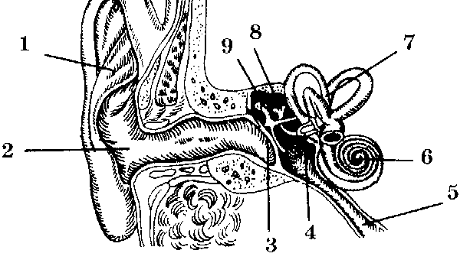
Б. Зовнішній слуховий хід.
В. Барабанная перетинка.
Р. Стрем’ячко.
Д. Евстахієва труба.
Е. Равлик.
Ж. Вестібулярний апарат.
З. Ковадло.
І. Молоточок.

- Заповніть пропуски в тексті.
Орган слуху складається з _______частин. Перша його частина – це _______, до якої належить вушна раклвина і зовнішній слуховий прохід. Вушна раковина утворена _______. Далі звукові коливання спрямовуються у _______прохід. Він має довжину _______. На межі зовнішнього і середнього вуха розмщується _______. Вона _______звукові коливання до середнього вуха. У порожнині середнього вуха розміщені три _______кісточки:_______, _______, _______. Порожнина середнього вуха з’єднана з носоглоткою слуховою (_______) _______. У глибині скроневої кістки розміщується _______ вухо. У ньому виконує функція слуху _______, звукосприймальним апаратом є _______орган.

- Визначте, про яку частину органа слуху йдеться.
Назва частини | Характеристика
1. | Це тонка пластинка, яка знаходиться на межі двох відділів і коливається під впливом звукових коливань.
2. | Це спірально закручений канал,що утворює 2,5 оберту і виконує слухову функцію.
3. | Ця частина утворена хрящем, вкритим з обох частин шкірою і має різноманітної форми нерівності, які спрямовують звукові коливання. З допомогою цієї структури людина уловлює напрям звуку.
4. | Це звукосприймальний апарат зі слуховими рецепторами.
5. | Це труба, що має довжину 25-30 мм, вистелена шкірою з волосинками. У шкірі є особливі залози. Вони виробляють речовину, яка виконує захисну функцію.
(10-11 балів)
Завдання № 2

Завдання з вибором однієї правильної відповіді.
1.Перефірічною частиною слухової сенсорної системи є:
а) Зовнішнє вухо; б) Внутрішнє вухо; у) Середнє вухо; г) Все перераховане.
2. До складу середнього вуха входять:
а)Полукружні канали; б)Вулитка; у) Слухові кісточки; г) перетинковий лабіринт.
3. До барабанної перетинки прикріплена слухова кісточка:
а) Молоточок; б) Ковадло; у) стремено.
4. Зазначте, що не входить до складу середнього вуха:
а)Слухова труба; б)Слухові кісточки; в) Завитка; г) Повітря.
5. Відзначте особливість, яка не характерна для слухового апарату внутрішнього вуха.
а) включає півкруглі канали, овальний і круглий мішечки;
б) порожнина всіх відділів заповнена рідиною;
в)рецепторами є волоськові клітини;
г) входить до складу перетинкового лабіринту внутрішнього вуха.
6. Встановіть відповідність, утворивши логічні пари.
А. Барабанна перетинка 1. Сполучає середнє вухо з носоглоткою
Б. Слухові кісточки 2. Передає звукові коливання
В. Евстахієва труба 3.Сприймає звукові коливання
Г. Кортієв орган 4.Функція слуху
7. Заповніть таблицю, позначивши знаком «+» чатини органу слуху, які належать до зовнішнього, середнього чи внутрішнього вуха.

Частина органу слуху | Зовнішнє вухо | Середнє вухо | Внутрішнє вухо
1. Слухові кісточки
2. Вушна раковина
3. Слуховий канал
4. Барабанна перетинка
5.Овальне вікно
6. Завитка

(7-12 балів)

Дешифратор
Завдання №1
1.Встановіть відповідність між термінами та зображенням на малюнку
А. Вушна раковина.
Б. Зовнішній слуховий хід.
В. Барабанная перетинка.
Р. Стрем’ячко.
Д. Евстахієва труба.
Е. Равлик.
Ж. Вестібулярний апарат.
З. Ковадло.
І. Молоточок.
А | Б | В | Г | Д | Е | Ж | З | І
1 | 2 | 3 | 4 | 5 | 6 | 7 | 8 | 9

- Заповніть пропуски в тексті.
Орган слуху складається з трьох частин. Перша його частина – це зовнішнє вухо, до якої належить вушна раклвина і зовнішній слуховий прохід. Вушна раковина утворена хрящем. Далі звукові коливання спрямовуються у слуховий прохід. Він має довжину 2,5 см. На межі зовнішнього і середнього вуха розмщується барабанна перепонка. Вона направляє звукові коливання до середнього вуха. У порожнині середнього вуха розміщені три слухові кісточки:молоточок, наковальня, стрім’ячко. Порожнина середнього вуха з’єднана з носоглоткою слуховою (євстахієвою) трубою. У глибині скроневої кістки розміщується внутрішнє вухо. У ньому виконує функція слуху равлик, звукосприймальним апаратом є кортієв орган.
- Визначте, про яку частину органа слуху йдеться.
Назва частини | Характеристика
1.Барабанна перетинка | Це тонка пластинка, яка знаходиться на межі двох відділів і коливається під впливом звукових коливань.
2.Равлик | Це спірально закручений канал,що утворює 2,5 оберту і виконує слухову функцію.
3.Зовнішня слухова раковина | Ця частина утворена хрящем, вкритим з обох частин шкірою і має різноманітної форми нерівності, які спрямовують звукові коливання. З допомогою цієї структури людина уловлює напрям звуку.
4.Кортієв орган | Це звукосприймальний апарат зі слуховими рецепторами.
5.Слухова труба | Це труба, що має довжину 25-30 мм, вистелена шкірою з волосинками. У шкірі є особливі залози. Вони виробляють речовину, яка виконує захисну функцію.
Дешифратор
Завдання №2

Завдання з вибором однієї правильної відповіді.
1.Перефірічною частиною слухової сенсорної системи є:
а) Зовнішнє вухо; б) Внутрішнє вухо; у) Середнє вухо; г) Все перераховане.
2. До складу середнього вуха входять:
а)Полукружні канали; б)Вулитка; в) Слухові кісточки; г) перетинковий лабіринт.
3. До барабанної перетинки прикріплена слухова кісточка:
а) Молоточок; б) Ковадло; у) стремено.
4. Зазначте, що не входить до складу середнього вуха:
а)Слухова труба; б)Слухові кісточки; в) Равлик; г) Повітря.
5. Відзначте особливість, яка не характерна для слухового апарату внутрішнього вуха.
а) включає півкруглі канали, овальний і круглий мішечки;
б) порожнина всіх відділів заповнена рідиною;
в)рецепторами є волоськові клітини;
г) входить до складу перетинкового лабіринту внутрішнього вуха.
6. Встановіть відповідність, утворивши логічні пари.
А. Барабанна перетинка 1. Сполучає середнє вухо з носоглоткою
Б. Слухові кісточки 2. Передає звукові коливання
В. Евстахієва труба 3.Сприймає звукові коливання
Г. Кортієв орган 4.Функція слуху
А | Б | В | Г
3 | 2 | 1 | 4

7. Заповніть таблицю, позначивши знаком «+» чатини органу слуху, які належать до зовнішнього, середнього чи внутрішнього вуха.

Частина органу слуху | Зовнішнє вухо | Середнє вухо | Внутрішнє вухо
1. Слухові кісточки |  | +
2. Вушна раковина | +
3. Слуховий канал | +
4. Барабанна перетинка | +
5.Овальне вікно |  | +
6. Равлик |  |  | +

Завдання для першої групи.

Опрацюйте статтю підручника «Будова слухової сенсорної системи» 5. Дайте відповідь на запитання:
- З чого складається зовнішнє вухо?
- Яку будову мають структури зовнішнього вуха?
- Яку функцію вони виконують? Дані занесіть до таблиці.

Система | Структура | Будова | Функції
Зовнішнє вухо | Вушна раковина
 | Слуховий прохід

Завдання для другої групи.

Опрацюйте статтю підручника «Будова слухової сенсорної системи» 5 і дайте відповіді на запитання.
- які структури знаходяться у середньому вусі?
- Чим воно заповнено?
- Яку функцію виконують кістки? Дані занести до таблиці.

Система | Структура | Будова | Функції
Середнє вухо | Барабанна перетинка
 | Слухові кісточки
 | Слухова труба

Завдання для третьої групи.

Опрацюйте статтю підручника «Будова слухової сенсорної системи» 5 і дайте відповіді на запитання.
- Що відокремлює внутрішнє вухо від середнього?
- Чим заповнено внутрішнє вухо?
- Що відноситься до внутрішнього вуха?
- З чого складається равлик? Дані занести до таблиці.

Система | Структура | Будова | Функції
Внутрішнє вухо | Перетинка овального віконця
 | Равлик
 | Кортієв орган

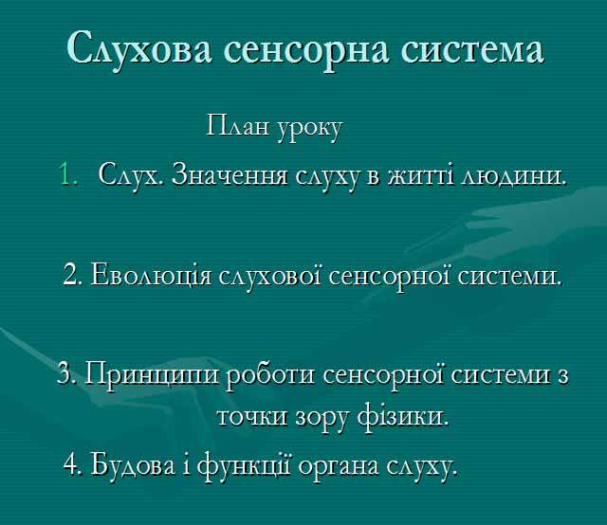

Слайд №1
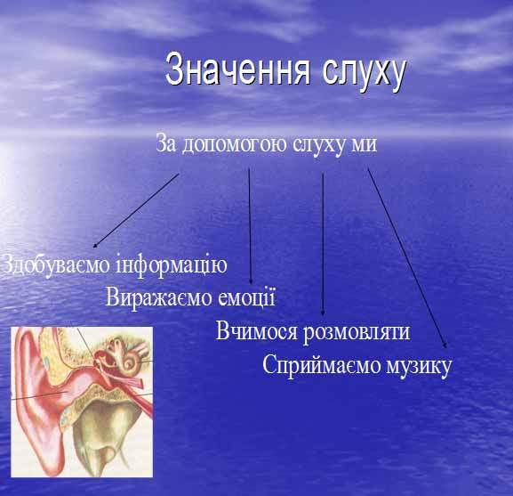

Слайд №2


Слайд №3
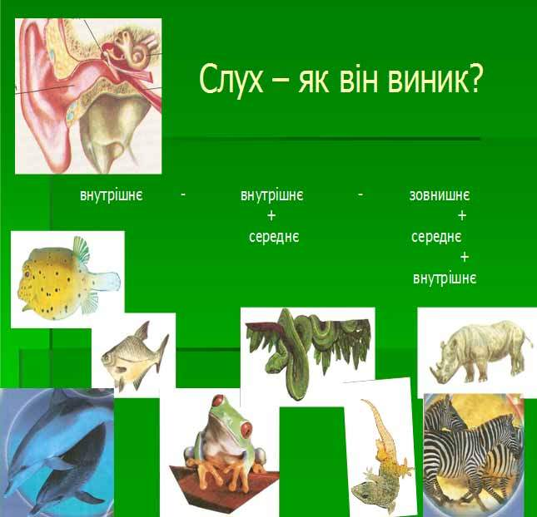

Слайд №4
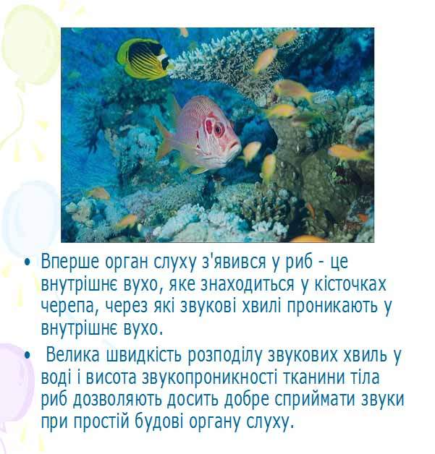

Слайд №5
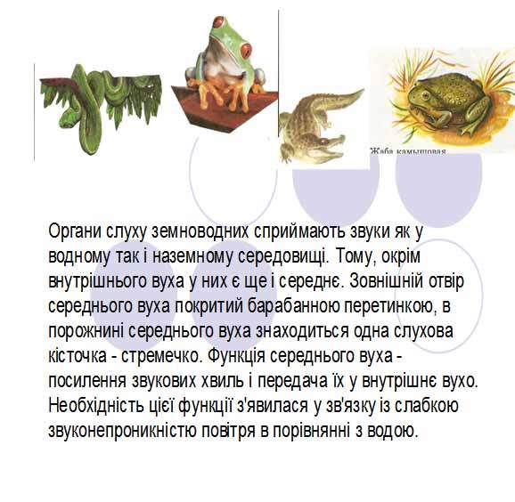

Слайд №6
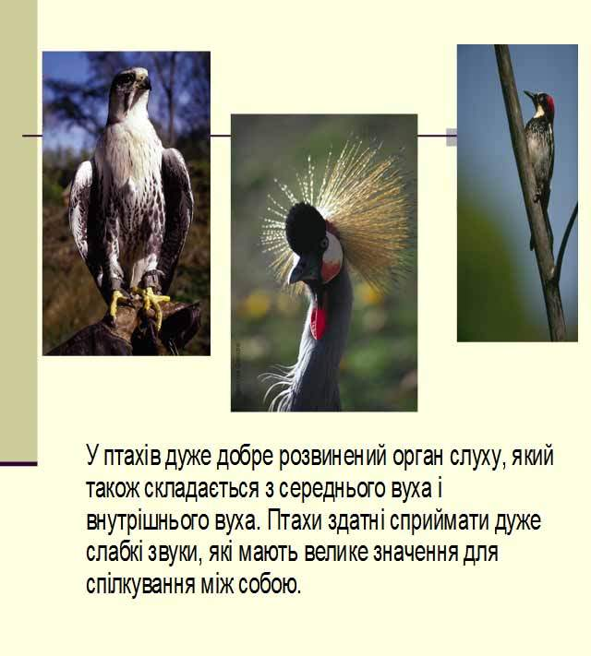

Слайд №7
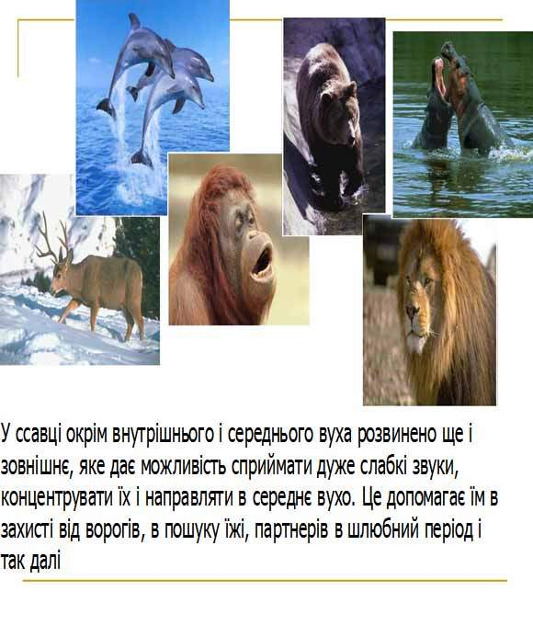

Слайд №8

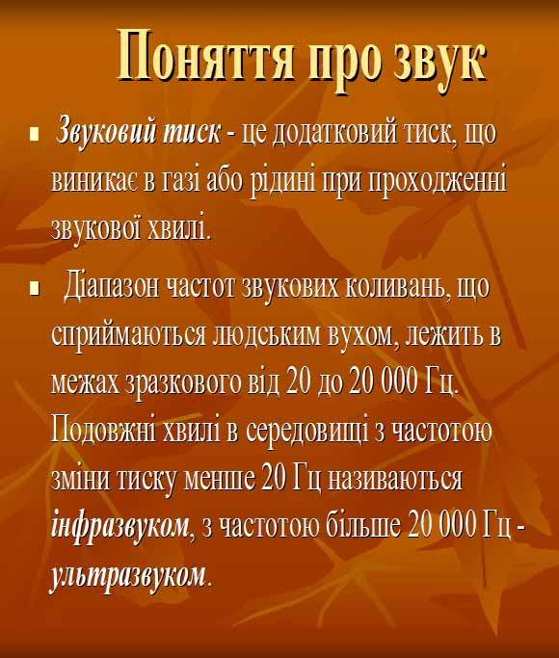

Слайд №9

